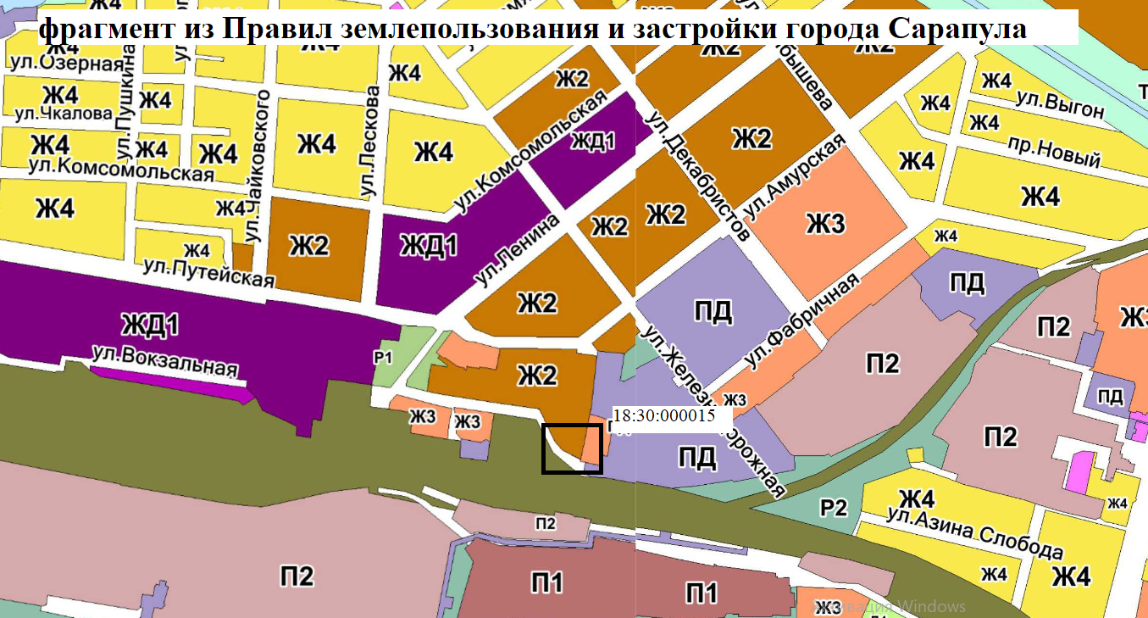
Согласно Правил землепользования и застройки города Сарапула, утвержденным решением Сарапульской городской Думы № 3-174 от 22.12.2011 г. (с изменениями), земельный участок, образуемый в кадастровом квартале 18:30:000015, по ул. Вокзальная, находится в территориальной зоне Ж2 – зоне застройки среднеэтажными и многоэтажными многоквартирными жилыми домами. К основным видам разрешенного использования объектов недвижимости, характерным для данной зоны, относятся:
• среднеэтажная жилая застройка (2.5);
• многоэтажная жилая застройка (высотная застройка) (2.6);
• дошкольное, начальное и среднее общее образование (3.5.1).
Вспомогательные виды разрешенного использования объектов недвижимости отсутствуют.
К условно разрешенным видам разрешенного использования объектов недвижимости, характерным для данной зоны, относятся:
• коммунальное обслуживание (3.1);
• бытовое обслуживание (3.3);
• амбулаторно-поликлиническое обслуживание (3.4.1);
• магазины (4.4);
• спорт (5.1);
• малоэтажная многоквартирная жилая застройка (2.1.1);
• религиозное использование (3.7);
• общественное управление (3.8);
• деловое управление (4.1);
• общественное питание (4.6);
• обеспечение внутреннего правопорядка (8.3);
• социальное обслуживание (3.2).

